
Ministero della Giustizia
Dipartimento dell’Organizzazione Giudiziaria del Personale e dei Servizi
Direzione Generale Per I Sistemi Informativi Automatizzati

S.I.E.P.

SISTEMA INFORMATIVO ESECUZIONE PENALE

Decreto Legislativo 2 ottobre 2018 n 121

1. Denominazione nuove misure - Misure penali di comunità 4
1.1 Tipologia 1 4
1.2 Tipologia 2 4
2. Emissione ordine di esecuzione con decreto di sospensione 4
2.1 Emissione decreto condannato minorenne 656 comma 5 c.p.p. 5
2.2 Emissione decreto condannato minorenne art. 8 comma 1 5
3. Gestione decreto di sospensione 6
3.1 Maggiorenne 6
3.2 Minorenne 6
4. Soggetti coinvolti nella redazione del decreto 6
4.1 Gestione Esercente Responsabilità Genitoriale 6
4.2 L'adozione della misura può essere proposta d’ufficio: 6
5. Istanza 6
6. Gestione notifiche 7
7. Perdita modalità espiazione previste per i minorenni (Art. 10 comma 5 d.lgs. 121/18) 7
8. Gestione decreto – decisioni magistrato di sorveglianza 8
9. Modalità espiazione - Art. 10 comma 4 d.lgs. 121/18 9
10. Gestione delle misure penali di comunità 10
11. Nuovo menu per la gestione delle misure pensali di comunità 10
11.1 Provvedimenti Tribunale di Sorveglianza 10
11.2 Provvedimenti Magistrato di Sorveglianza 10
12. Maschere gestione misure 11
13. Concessione Misura alternativa 11
13.1 Affidamento in prova 11
13.2 Affidamento in prova con detenzione domiciliare 11
13.3 Detenzione domiciliare 12
13.4 Semilibertà ex art. 50 12
13.5 Sospensione dell’esecuzione art. 90 D.P.R. 9 ottobre 1990, n. 309 - S 12
14. Dichiarazione di Inefficacia ordinanza concessiva 12
Articolo 8 comma 4 Provvedimenti Magistrato di sorveglianza 13
15. Sospensione provvisoria art. 8 comma 4 (51 ter) 13
16. Perdita efficacia sospensione provvisoria - art 8 comma 4 (51ter) 13
17. Sospensione provvisoria - Sostituzione Misura Art. 8 comma 4 13
18. Perdita efficacia Sospensione sostituzione ripristino Misura Art. 8 comma 4 13
19. Ripristino Misura Rigetto Proposta Revoca 14
20. Sostituzione Misura art. 8 comma 3 14
20.1 Revoca misura penale di comunità 14
21. Cessazione /Cessazione su Reclamo Art. 8 comma 4 14
22. Ripristino- Rigetto Proposta Revoca Misura 14
Ammissione provvisoria Misura penale comunità 15
23. Applicazione provvisoria delle misure penali di comunità, 16
23.1 Affidamento in prova al servizio sociale 16
23.2 Affidamento in prova in casi particolari. 16
23.3 Affidamento in prova con detenzione domiciliare 16
23.4 Detenzione domiciliare 16
23.5 Semilibertà 16
24. Dichiarazione di Inefficacia Ordinanza concessiva Applicazione provvisoria 16
25. Revoca applicazione provvisiona della misura 16
26. Art. 10 comma 1 Estensione dell’ambito di esecuzione delle pene secondo le norme e con le modalità previste per i minorenni) 17
27. Gestione Ordine di Esecuzione con sospensione 17
28. “Estensione Misura Art. 10 comma1” 17
29. Cessazione della Sospensione Art. 10 comma 1 18
30. Reclamo avverso su decisione magistrato sorveglianza art. 10 comma 2 19
31. Art. 12 Trasferimento esecuzione Misura Alternativa per compimento del venticinquesimo anno 19
32. Sopravvenienza nuovo titolo per fatti commessi da minorenne 20
33. prosecuzione della misura in corso art. 13 comma 1 20
34. Cessazione della misura in corso art. 13 comma1 20
35. Reclamo su cessazione prosecuzione della misura art 13 comma 1 21
36. Declaratoria Estinzione della pena 21

Denominazione nuove misure - Misure penali di comunità

STIAMO NELL’AMBITO DEL PPM, PGM

Art. 2 (Misure penali di comunità)

Tipologia 1
PER TUTTE LE TIPOLOGIE DI MISURA , AFFIDAMENTO IN PROVA, DETENZIONE DOMICILIARE, SEMILIBERTA, SOSPENSIONE, SULLA FUNZIONE DI CONCESSIONE DEVONO ESSERE AGGIUNTI GLI OGGETTI CHE SEGUONO!

NOTA IMPORTANTE: DOBBIAMO FARE IN MODO CHE I CODICE DI SIEP DEVONO CORRISPONDERE AI CODICI OGGETTO DI SIUS!!!

Misure Penali di Comunità, previste dal decreto legislativo numero 121 del 02 ottobre 2018 ,(*) di cui agli articoli:

- art.4 D.lgs. 121/2018 - Affidamento in prova al servizio Sociale; (QUI AD ESEMPIO devono confluiscono QUESTI oggetti sius ????????????
- Affidamento servizio sociale ex art. 94 DPR 309/90
- Affidamento al servizio sociale art. 47 O.P. / art. 4 D. L.vo 121/18
)

art.4 D.lgs. 121/2018 - Affidamento in prova in casi particolari;
art.5 d.lgs. 121/2018 - Affidamento in prova in prova con detenzione domiciliare;
art.6 d.lgs. 121/2018 - Detenzione domiciliare;
art.7 d.lgs. 121/2018 - Semilibertà;
art. 90 D.P.R. 9 ottobre 1990, n. 309 - Sospensione dell’esecuzione della pena detentiva,

(*)nel procedimento per l’esecuzione della pena detentiva e delle misure penali di comunità a carico di minorenni, nonché per l’applicazione di queste ultime, si osservano le disposizioni del presente decreto e, per quanto da esse non previsto, quelle del codice di procedura penale, della legge 26 luglio 1975, n. 354, del relativo regolamento di attuazione di cui al decreto del Presidente della Repubblica 30 giugno 2000, n.230, e del decreto del Presidente della Repubblica 22 settembre 1988, n. 448, e relative norme di attuazione, di coordinamento e transitorie approvate con decreto legislativo 28 luglio 1989, n.272,

Tipologia 2
delle Misure Penali di Comunita’,previste dal decreto legislativo numero 121 del 02 ottobre 2018 di cui agli articoli:
- 47 L. 26 luglio 1975 n. 354 (Affidamento in prova al servizio Sociale - art.4 D.lgs. 121/2018);
- 94 D.P.R. 9 ottobre 1990, n. 309 (Affidamento in prova in casi particolari - art.4 D.lgs. 121/2018 ),e
- 47 - ter L. 26 luglio 1975 n. 354 (Detenzione domiciliare - art.6 d.lgs. 121/2018 );
- 50, comma 1, L. 26 luglio 1975 n. 354 (Ammissione alla semilibertà - art.7 d.lgs. 121/2018);
- Affidamento in prova in prova con detenzione domiciliare - art.5 d.lgs. 121/2018
- 90 D.P.R. 9 ottobre 1990, n. 309 (Sospensione dell’esecuzione della pena detentiva);

Tipologia 3
- 47 L. 26 luglio 1975 n. 354 (Affidamento in prova al servizio Sociale);
- 47 - ter L. 26 luglio 1975 n. 354 (Detenzione domiciliare);
- 50, comma 1, L. 26 luglio 1975 n. 354 (Ammissione alla semilibertà);
- 90 D.P.R. 9 ottobre 1990, n. 309 (Sospensione dell’esecuzione della pena detentiva);
- 94 D.P.R. 9 ottobre 1990, n. 309 (Affidamento in prova in casi particolari);

Emissione ordine di esecuzione con decreto di sospensione
Legislazione | Articolo 8 comma1
L'adozione della misura penale di comunità può essere disposta su richiesta dell'interessato, se maggiorenne, o del suo difensore; non può essere disposta d'ufficio. Nel caso in cui il condannato non abbia compiuto la maggiore età, la richiesta è presentata dal difensore o dall'esercente la responsabilità genitoriale. L'adozione della misura può essere proposta dal pubblico ministero o dall'ufficio di servizio sociale per i minorenni.

Per emettere il decreto di sospensione occorre integrare l’attuale maschera con due scelte:

- Emissione decreto sospensione art. 8 comma 1 d.lgs. 121/18
- Emissione decreto di sospensione ex art. 656 comma 5 c.p.p.

Per gestire l’ipotesi occorre modificare il menu Sospensione Esecuzione ex art. 656 c.p.p. creando una griglia centrale.

IN QUESTA PAGINA , OSSIA A LIVELLO DEL MENù Ordini di Esecuzione/Scarcerazione » Sospensione Esecuzione ex art. 656 c.p.p.

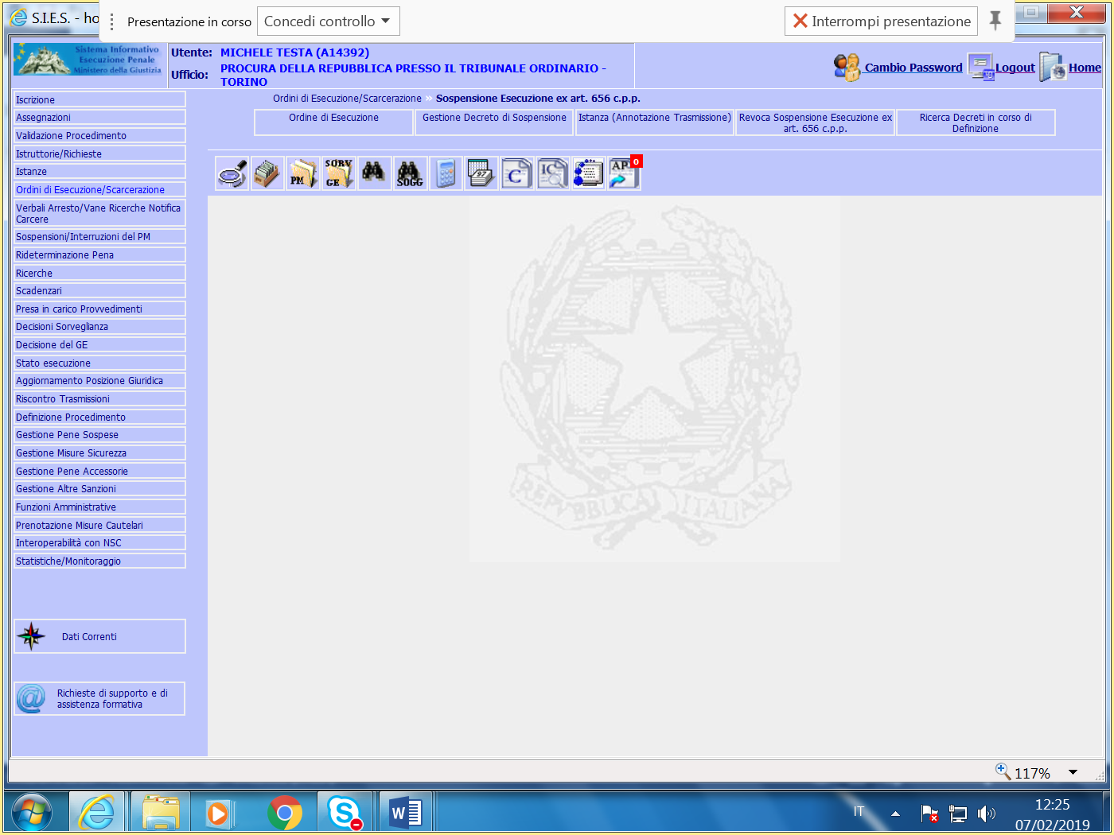

QUANDO SI CLICCA SU Ordine di Esecuzione , NON DEVE ESSERE MOSTRATA SUBITO LA PAGINA DI INSERIMENTO DELLA SOSPENSIONE COME è ADESSO, MA OCCORRE INSEIRE DUE PULANTI PER DISTINGUERE SE è MINORE (DLGS 121/2018) OPPURE è MAGGIORENNE (GESTIONE ORDINARIA COME ADESSO!)

SE VIENE SELEZIONATO IL PULSANTE MINORE (DLGS 121/2018), DEVE ESSERE MOSTRATA UNA ULTERIORE SCELTA DI PULSANTI E CIOè:

- Emissione decreto condannato minorenne 656 comma 5 c.p.p. (gestione ordinaria , quindi la maschera è simile a quella maggiorenni a meno degli oggetti, ed invece i template vanno modificati)

- Emissione decreto condannato minorenne art. 8 comma 1 (DLGS 121/2018)

Emissione decreto condannato minorenne 656 comma 5 c.p.p.
La gestione rimane invariata all’attuale prevista in Siep.
Vanno rivisti tutti i template già esistenti per la gestione del decreto ed adattarli alla nuova normativa.

Emissione decreto condannato minorenne art. 8 comma 1
Emissione ordine di esecuzione con decreto di sospensione
Per gestire l’ipotesi prevista per i condannati minorenni, è necessario modificare la scheda per l’emissione del decreto per poter gestire la richiesta per adozione della misura può essere proposta:
- Dal difensore (Già ESISTE SULLA MASCHERA QUINDI NON DOBBIAMO PREVEDELLO)
- Dall’esercente la responsabilità genitoriale (vedi sotto come recuperare il dettaglio o accedere alla funzione per inserirli)
Oppure d’ufficio (PREVEDERE SEMPRE SEZIONI CON +/- per non appesantire troppo la pagina)
- Dal pubblico ministero;
- Dall’ufficio di servizio sociale per i minorenni. (USSM)

QUINDI DEVE ESSERE AGGIUNTA UNA NUOVA PORZIONE PER INSERIRE LE INFORMAZIONI DI CUI SOPRA. TALE SEZIONE DEVE ESSERE MESSA PRIMA DELLA SEZIONE DEL MAGISTRATO! PREVEDENDO
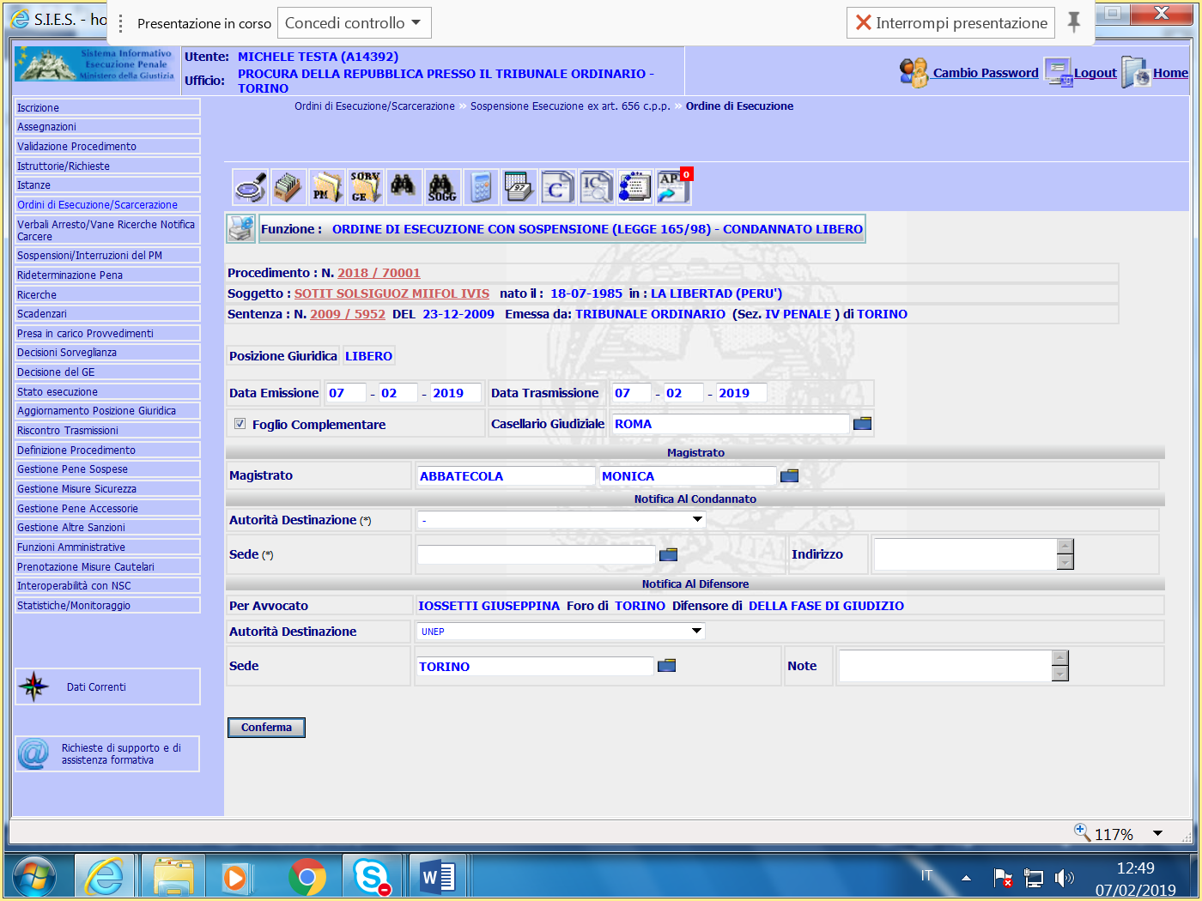

Gestione decreto di sospensione
La nuova misura impone una diversa gestione del decreto di sospensione, avendo cura di salvaguardare la vecchia gestione.
Il sistema in base all’età del condannato, valore etichetta, deve proporre una maschera diversa in base all’età del condannato:

Maggiorenne
Ordine di esecuzione con sospensione è già gestito dall’applicativo per legge 165/98).
La gestione non cambia va introdotta una variabile che individui i condannati maggiorenni (vedi di seguito).

Minorenne
Ordine di esecuzione con sospensione - art.8 comma 1 d.lgs. 121/18;
La maschera per l’emissione del decreto va modificata per permettere una gestione che preveda di informare tutti i soggetti interessati.

Soggetti coinvolti nella redazione del decreto

Gestione Esercente Responsabilità Genitoriale
Per gestire questa ipotesi occorre creare funzione Esercente Responsabilità Genitoriale.
La funzione va gestita dalla maschera di dettaglio del soggetto.

Se l’utente inserisce il dato prima dell’emissione del decreto i dati vanno riportati nel dettaglio del decreto. (Nominativo residenza funzione autorità delegata alla notifica, se presente, altrimenti il sistema mi deve permettere di inserire e visualizzare e modificare i dati direttamente dalla maschera, tramite un link Esercente Responsabilità Genitoriale. La gestione è simili a quella prevista in fissazione udienza Sige PER LE PARTI CIVILI- compresa la gestione delle notifiche.

Chi esercita Responsabilità genitoriale deve apparire tra i destinatari! Perché deve essere inviata la notifica.

L'adozione della misura può essere proposta d’ufficio:
Gestione proposta d’ufficio:
- Per gestire l’ipotesi della proposta d’ufficio, la funzione si deve attivare tramite un tasto funzione che permetta di selezionare le due autorità preposte:

- pubblico ministero;
- ufficio di servizio sociale per i minorenni (gestione tabella USSM).

entrambe le ipotesi si devono gestire singolarmente o contemporaneamente, seguiti da un campo note.

Frase da mettere sul template USSM:
Rilevato che il condannato non ha compiuto la maggiore e che l’Ufficio Servizio Sociale per i Minorenni ha fatto pervenire proposta per l'adozione d’ufficio una delle misure penali di comunità;
Frasi da mettere sul template Pubblico Ministero:
Rilevato che il condannato non ha compiuto la maggiore il Pubblico Ministero, esaminati gli atti, propone l'adozione d’ufficio una delle misure penali di comunità;

Istanza
La gestione dell’istanza va modificata, va prevista per tutti i decreti di sospensione!
Il sistema deve visualizzare, l’eventuale istanza, (per la gestione vedere documento aggiuntivo) pervenuta/depositata dalle parti:

Michele fornirà un ulteriore doc sulle istanze!

Sulla pagina di emissione del decreto di sospensione deve essere mostrato il dettaglio dell’istanza, ma solo se è attinente all’oggetto del decreto di sospensione che sto emettendo!

Gestione notifiche
Per la gestione del decreto di sospensione occorre ampliare i soggetti che possono presentare l’istanza. La maschera deve proporre due gestioni:
- Ordine di esecuzione con sospensione (legge 165/98)
la gestione rimane invariata
- Ordine Esecuzione con contestuale Sospensione (D.L.vo 121/2018)
Selezionando la voce “Notifiche” sulla maschera vanno inserite due nuove voci:

- “Esercente Responsabilità Genitoriale”;
- “U.S.S.M. Ufficio Servizio Sociale Minorenni”.

Il sistema visualizza i dati dell’ufficio destinatario della notifica già presenti nell’applicativo e propone la maschera che permette di annotare la data di notifica, con la possibilità di indicare una diversa autorità.
La gestione difensore rimane invariata.
La gestione delle scadenze rimane invariata va integrata con le due nuove autorità.
Vanno variate ed integrate tutte le maschere di gestione delle notifiche del decreto.

Modificare Le stampe dei riepiloghi
Integrare la funzione del Riepilogo ispettivo
Integrare la funzione del Lavoro magistrati
Prevedere gestione foglio complementare casellario (l’eventuale modifica va verificata con casellario).

Art. 10 (Estensione dell’ambito di esecuzione delle pene secondo le norme e con le modalità previste per i minorenni)

Perdita modalità espiazione previste per i minorenni (Art. 10 comma 5 d.lgs. 121/18)
Legislazione | Articolo . 10 comma 5
Se il condannato per reati commessi da minorenne abbia fatto ingresso in un istituto per adulti in custodia cautelare o in espiazione di pena, per reati commessi dopo il compimento del diciottesimo anno di età, non si fa luogo all’esecuzione secondo le norme e con le modalità previste per i minorenni.

Per gestire le due ipotesi va prevista nella gestione ordinaria ed in cumulo.
All’atto dell’emissione dell’Ordine di Esecuzione con sospensione (legge 165/98) la procedura attiva, per i soggetti con età >=18 e > di anni 25, il dato è presente in Siep visibile tramite un’etichetta che visualizza l’età anagrafica del condannato, un avviso che avverte l’utente tramite una Popup che visualizza la seguente domanda:

ATTENZIONE
Se il condanna Il condannato, per i reati commessi dopo il compimento del diciottesimo anno di età, ha fatto ingresso in un istituto per adulti in custodia cautelare o in espiazione di pena?
[] Non si fa luogo all’esecuzione secondo le norme e con le modalità previste per i minorenni.
[] Si fa luogo all’esecuzione secondo le norme e con le modalità previste per i minorenni.
Conferma

Se la scelta ricade sul non si fa luogo…….il sistema deve eliminare l’etichetta dell’età del condannato di conseguenza la procedura emette ordine di esecuzione con decreto di sospensione ordinario, previsto per gli adulti, per l’accesso alle misure alternative alla detenzione, inserendo la seguente frase prime della frase emette “ordine di esecuzione …”
RILEVATO che il condannato ha fatto ingresso in un istituto per adulti in custodia cautelare o in espiazione di pena, per reati commessi dopo il compimento del diciottesimo anno di età, non si fa luogo all’esecuzione secondo le norme e con le modalità previste per i minorenni (art. 11 comma 5 D.lgs. 121/18).
La stessa funzione si deve attivare in caso di cumulo da creare
Gestione cumulo Maggiorenni (da analizzare con DIEGO)
La stessa funzione si deve attivare in caso di cumulo che comprende condanne con reati commessi da minorenni e reati da maggiorenne si applica la stessa funzione.
Condizione presenza di almeno una sentenza emessa da autorità minorile soggetto con età >=18 > anni 25.
Se la scelta ricade sul “Si fa luogo all’esecuzione secondo le norme e con le modalità previste per i minorenni”, il sistema visualizza un altro avviso

Gestione decreto – decisioni magistrato di sorveglianza
Va creata una nuova gestione per registrare le decisioni del magistrato di sorveglianza per i minorenni.

La tipologia di scheda e gestione è simile a quella già presente in Siep compresi gli attuali oggetti integrandoli con i nuovi.

Va prevista la possibilità di inserire e gestire una nuova tipologia di decisioni:
- cessazione della sospensione e restituzione atti al PM
- Restituzione atti – per applicazione norme e modalità previste per i maggiorenni.

Modalità espiazione - Art. 10 comma 4 d.lgs. 121/18
Legislazione | Articolo 10 comma 4
Quando l’ordine di esecuzione per il reato commesso da maggiorenne non può essere sospeso, il magistrato di sorveglianza per i minorenni trasmette gli atti al pubblico ministero che ha emesso l’ordine per l’ulteriore corso dell’esecuzione secondo le norme e con le modalità previste per i maggiorenni.

Gestione
- Emissione ordine di esecuzione con decreto di sospensione
Per gestire l’ipotesi s’ipotizza che tutti gli adempimenti precedenti siano stati compiuti, ordine di esecuzione con decreto di sospensione, ed il magistrato di sorveglianza, visionati gli atti, restituisce gli atti al Pubblico ministero per l’inoltro alle autorità Maggiorenni.

Nel caso specifica si prevedere la gestione in decreto di sospensione come motivazione di revoca del decreto;
Restituzione atti – per applicazione norme e modalità previste per i maggiorenni.
Richiesta modalità esecuzione - art. 8 co.4 D.lgs. 121/18 ???

Il pubblico ministero prima di emettere l’ordine richiede preventivamente al magistrato di sorveglianza le modalità dell’espiazione.
Sulla procedura va prevista la richiesta sulle modalità di espiazione della pena
- Richiesta modalità esecuzione - art. 8 co.4 D.lgs. 121/18 al magistrato di sorveglianza
- Per gestire le due ipotesi va creata, nel menu istruttorie, una nuova sezione denominata “Trasmissione Richieste alla Magistratura di Sorveglianza” - va inserita una nuova voce – “Richiesta modalità espiazione - art. 8 co.4 D.lgs. 121/18 “
Richieste alla Magistratura di Sorveglianza
Richieste ex art. 51 bis |  | Richieste ex art. 11 c 1 D.lgs. 121/18 | Richiesta modalità espiazione - art. 8 co.4 D.lgs. 121/18
La maschera per la gestione è quella già esistente per gestire le “Richieste - art. 51 bis l. 354/75”
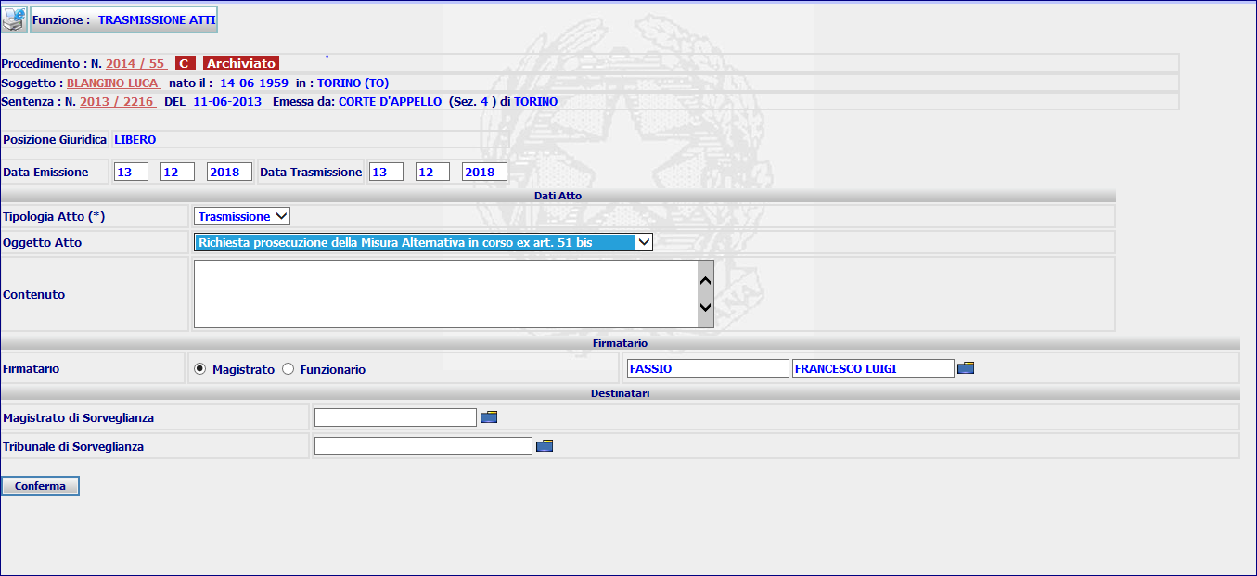
Selezionata la voce il sistema visualizza la seguente voce
Richiesta modalità esecuzione - art. 8 co.4 D.lgs. 121/18
Va prevista la stampa

Gestione delle misure penali di comunità
Per gestire le nuove misure, per distinguere le nuove tipologie di misure, dobbiamo introdurre sulla maschera “Decisioni Sorveglianza” due opzioni:
- Misure Alternative alla Detenzione;
- Misure Penali di Comunità (di default se procura Minorenni)

Nuovo menu per la gestione delle misure penali di comunità
Per gestire le nuove misure va realizzato un nuovo menu suddiviso per autorità che ha emesso il provvedimento.

Nel menù di DECISIONE DELLA SORVEGLIANZA nella sezione di Misure Alternative DEVE essere aggiunto un nuovo tasto MISURE PENALI DI COMUNITA’.
Cliccando su tale tasto devono apparire altri due pulsanti: PROVVEDIMENTI TRIBUNALI SORVEGLIANZA e PROVVEDIMENTI MAGISTRATO DI SORVEGLIAZNZA.

Provvedimenti Tribunale di Sorveglianza

- Concessione misura alternativa
- Dichiarazione di Inefficacia ordinanza concessiva (VA FATTA SIA PER MINORI CHE MAGGIORI)
- Sostituzione Misura art. 8 comma 3
- Revoca misura penale di comunità
- Cessazione / Cessazione su Reclamo Art. 8 comma 4
- Ripristino Rigetto Proposta Revoca Misura
- Reclamo Avverso Decisione Magistrato Sorveglianza Art. 10 Comma 2
- Reclamo Cessazione Prosecuzione Della Misura Art 13 Comma 1
- Declaratoria Estinzione della pena

Provvedimenti Magistrato di Sorveglianza
- Ammissione Provvisoria
- Dichiarazione di Inefficacia ordinanza concessiva Ammissione provvisoria
- Revoca Ammissione provvisoria
- Sospensione provvisoria art 8 comma 4 (51 Ter)
- Perdita efficacia sospensione provvisoria - art 8 comma 4 (51ter)
- Sospensione provvisoria Sostituzione Misura - art. 8 comma 4
- Perdita efficacia Sospensione Provvisoria Art. 8 comma 4 - Ripristino Misura
- Prosecuzione della misura in corso art. 13 comma 1
- Cessazione della misura in corso art. 13 comma1

Le voci vanno inserite in gestione maggiorenni.
_______________________________________________________________
- Estensione Misura con Modalità Minorenni Art. 10 comma 1
- Cessazione della Sospensione Art. 10 comma 1 Gestione Maggiorenni

Maschere gestione misure
Regola generale Su tutte le maschere il campo luogo della prova, che chiamerei espiazione pena, va ampliato;
Su tutte le maschere, oltre alla funzione stampa, devono essere presenti i seguenti tasti funzionali:

Concessione Misura alternativa

Affidamento in prova
Di seguito si elemcano le tipologie di misure che possono essere concesse con il nuovo decrteto:
art. 4 D.lgs. 121/2018 - Affidamento in prova al servizio Sociale – ex art.47 L. 26 luglio 1975 n. 354;
art. 4 D.lgs. 121/2018 - Affidamento in prova in casi particolari – ex art.94 D.P.R. 9 ottobre 1990, n. 309;
art. 4 D.lgs. 121/2018 - Affidamento in prova al servizio Sociale – ex art.47 Quater L. 26 luglio 1975 n. 354
La gestione delle misure rimane invariata vanno riviste le fasi gestionali: template, posizione giuridiche, stato procedimento, estrazione dati ecc…

Affidamento in prova con detenzione domiciliare
Legislazione | Articolo art.5
Affidamento in prova in prova con detenzione domiciliare
Fermo quanto previsto dall’articolo 4, il tribunale di sorveglianza può applicare l’affidamento in prova al servizio sociale con detenzione domiciliare in giorni determinati della settimana presso l’abitazione dell’affidato, altro luogo pubblico o privato di cura, assistenza e accoglienza, o presso comunità.
La detenzione domiciliare si esegue nelle forme di cui all’articolo 6.

Va prevista una nuova scheda, duplicando l’attuale prevista per l’affidamento in prova, e prima del campo luogo della prova, che va ampliato,
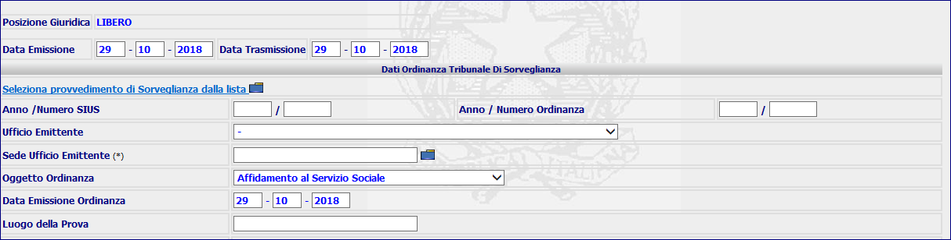
va inserita una tabella settimanale con campi ore:
La scheda deve riportare i giorni della settimana, la maschere deve essere identica a quella del TDS MDS, selezionabili dall’operatore con le funzioni che apre i giorni della settimana selezionati dall’operatore che he permetta di memorizzare i giorni della settimana determinati nell’ordinanza di concessione.
Lunedi | dalle ore __ alle ore___ | dalle ore __ alle ore___
Martedì | dalle ore __ alle ore___ | dalle ore __ alle ore___
Mercoledì | dalle ore __ alle ore___ | dalle ore __ alle ore___
Giovedì | dalle ore __ alle ore___ | dalle ore __ alle ore___
Venerdì | dalle ore __ alle ore___ | dalle ore __ alle ore___
Sabato | dalle ore __ alle ore___ | dalle ore __ alle ore___
Domenica | dalle ore __ alle ore___ | dalle ore __ alle ore___
Campo luogo della prova va ampliato
La gestione rimane invariata

Detenzione domiciliare
art.6 d.lgs. 121/2018 - Detenzione domiciliare - ex art. 47 ter L. 26 luglio 1975 n. 354
art.6 d.lgs. 121/2018 - Detenzione domiciliare - ex art. 47 ter c.1 bis L. 26 luglio 1975 n. 354
art.6 d.lgs. 121/2018 Detenzione domiciliare art- 47 quater L. 26 luglio 1975 n. 354
La gestione rimane invariata

Semilibertà ex art. 50
art.7 d.lgs. 121/2018 - Semilibertà ex art. 50, comma 1, L. 26 luglio 1975 n. 354;
La gestione rimane invariata

Sospensione dell’esecuzione art. 90 D.P.R. 9 ottobre 1990, n. 309 - S
art. 90 D.P.R. 9 ottobre 1990, n. 309 - Sospensione dell’esecuzione della pena detentiva;
La gestione rimane invariata

Dichiarazione di Inefficacia ordinanza concessiva
Gestione minorenni e maggiorenni la voce devono essere presente in tutte le misure (analisi foglio allegato).

La gestione della dichiarazione d’inefficacia prevede la revoca della misura.
Posizione giuridiche da gestire:
- condannati liberi (emissione ordine di esecuzione con arresto)
- in misura (ordine di esecuzione con traduzione in istituto)
sulla maschera vanno previsti due opzioni:
- esegue pubblico ministero
- eseguita da magistrato sorveglianza
Creare tutta al gestione

Articolo 8 comma 4 Provvedimenti Magistrato di sorveglianza
Legislazione | Articolo 8 comma 4
Il magistrato di sorveglianza può disporre in via provvisoria la sospensione della misura. La misura sospesa può essere sostituita con altra. Il magistrato di sorveglianza trasmette quindi immediatamente gli atti al tribunale di sorveglianza per le decisioni di competenza. Il provvedimento di sospensione del magistrato di sorveglianza cessa di avere efficacia se la decisione del tribunale di sorveglianza non interviene entro trenta giorni dalla ricezione degli atti.

Voce menu Siep

Sospensione provvisoria art. 8 comma 4 (51 ter)
Il magistrato di sorveglianza sospende la misura e dispone l'accompagnamento, senza ritardo, presso l'Istituto di detenzione più vicino.
La gestione è già presente in Siep (voce menu “sospensione provvisoria 51 ter.
Rimodulare gestione

Perdita efficacia sospensione provvisoria - art 8 comma 4 (51ter)
La gestione è già presente in Siep. (Cessazione Sospensione Provvisoria 51 Ter)
Rimodulare gestione
Eseguita da procura
Eseguita da magistrato di sorveglianza

Sospensione provvisoria - Sostituzione Misura Art. 8 comma 4
Legislazione | Articolo 8 comma 4
Il magistrato di sorveglianza può disporre in via provvisoria la sospensione della misura.
La misura sospesa può essere sostituita con altra.
Occorre creare una nuova maschera che permetta di gestire l’ipotesi.
La maschera di gestione è richiamabile per ogni tipologia di misura e deve individuare e rendere visibile la misura in corso di espiazione riportando i dati completi dell’ordinanza che ha concesso la misura alternativa compresa decorrenza e scadenza.
La maschera deve prendere in carico l’ordinanza emessa dal magistrato di sorveglianza che sospende la misura in corso di espiazione indicando la nuova misura da applicare.
La maschera va adeguata per l’affidamento con detenzione domiciliare.
Creare gestione

Perdita efficacia Sospensione sostituzione ripristino Misura Art. 8 comma 4
Il condannato si trova in espiazione di una misura diversa da quella iniziale con la perdita di inefficacia viene riammesso all’espiazione della precedente misura.
La maschera deve permettere di scaricare la decisione del magistrato di sorveglianza e mostrare sulla maschera la misura in precedenza sospesa.
Creare gestione
Decisioni Tribunale di Sorveglianza su sospensione provvisoria

Rigetto revoca misura alternativa -ripristino della misura sospesa

Ripristino Misura Rigetto Proposta Revoca
la gestione già presente in Siep “Ripristino”
Il sistema deve ripristinare della misura originaria in precedenza sospesa.
Il sistema deve visualizzare la precedente ordinanza consentire l’inserimento della nuova ordinanza di ripristino.

Sostituzione Misura art. 8 comma 3
Legislazione | Articolo 8 comma 3
Le misure penali di comunità sono sostituite o revocate, oltre che nei casi espressamente previsti, qualora il comportamento del condannato, contrario alla legge o alle prescrizioni impartite, appaia incompatibile con la prosecuzione della misura.

Creare gestione
Il sistema deve visualizzare la misura originaria, in precedenza sospesa e consentire l’inserimento della nuova ordinanza di sostituzione della misura.
Sostituisce misura alternativa in corso con altra misura”
Creare gestione

Revoca misura penale di comunità
Computo del periodo trascorso in misura
L’art. 8 chiude le questioni procedurali con una disposizione dedicata al computo del periodo trascorso in misura penale di comunità nel momento in cui viene revocata. Il problema non si pone per detenzione domiciliare e semilibertà, poiché a tutti gli effetti il condannato è considerato in stato di detenzione, per cui l’intero periodo viene scomputato nella pena ancora da espiare. Per l’affidamento in prova al servizio sociale e per l'affidamento in prova con detenzione domiciliare, invece, il tribunale di sorveglianza dovrà stabilire l’entità della decurtazione sul residuo di pena, considerata la durata della misura, le limitazioni imposte e il comportamento complessivamente tenuto dal condannato.
Gestione
Su tutte le maschere compresa la detenzione domiciliare deve essere presente in tutte le maschere e azionato con un tasto funzione che apra la maschera La determinazione della pena

Cessazione /Cessazione su Reclamo Art. 8 comma 4
La maschera è già presente in Siep “Cessazione / Cessazione su Reclamo 51 Bis”
Che comprende le due ipotesi di cessazione della misura in corso d’espiazione.
La gestione va rivista dividendo le due voci

Ripristino- Rigetto Proposta Revoca Misura
La maschera è già presente in Siep “ripristino” va rinominata in “Ripristino- Rigetto Proposta Revoca Misura”
La gestione va rivista con la nuova normativa.

Magistrato sorveglianza

Ammissione provvisoria Misura penale comunità
Gestione minorenni /maggiorenni
Occorre rivedere il passaggio tra la misura provvisoria a definitiva, in parte già rivista per i maggiorenni.
Va previsto il passaggio ad altra misura migliorativa e peggiorativa
Vedi documento allegato
Creare gestione

Applicazione provvisoria delle misure penali di comunità,
Il magistrato di sorveglianza può disporre l’applicazione in via provvisoria delle misure penali di comunità, con le modalità di cui articolo 47, comma 4, della legge 26 luglio 1975, n. 354 e successive modificazioni, quando lo stato di detenzione determina un grave pregiudizio al percorso di inserimento sociale. (2)

Affidamento in prova al servizio sociale
La gestione rimane invariata

Affidamento in prova in casi particolari.
Le gestione non va modificata occorre controllare e modificare i template
Rivedere template

Affidamento in prova con detenzione domiciliare
Va creata gestione

Detenzione domiciliare
La gestione rimane invariata
Rivedere template

Semilibertà
va creata la gestione per l’ammissione provvisoria(vedi documento allegato) Vedi analisi mev. 41
Va creata gestione

Dichiarazione di Inefficacia Ordinanza concessiva Applicazione provvisoria
La gestione è identica agli adulti va duplicata la maschera.
Vedi documento allegato

Revoca applicazione provvisiona della misura
La maschera è unica ed è richiamabile da tutte le tipologie di misure applicate provvisoriamente
Il sistema riporta la tipologia di misura in corso di espiazione.
L’operatore compila i dati della nuova ordinanaza.
Casistica da riportare sulla maschera
Libero – in espiazione misura – in sopsensione

Reati commessi da maggiorenne gestione procure Maggiorenni

Art. 10 comma 1 Estensione dell’ambito di esecuzione delle pene secondo le norme e con le modalità previste per i minorenni)
Legislazione | Articolo10 comma 1
Quando nel corso dell’esecuzione di una condanna per reati commessi da minorenne sopravviene un titolo di esecuzione di altra pena detentiva per reati commessi da maggiorenne, il pubblico ministero emette l’ordine di esecuzione, lo sospende secondo quanto previsto dall’articolo 656 del codice di procedura penale e trasmette gli atti al magistrato di sorveglianza per i minorenni. Se questi ritiene che vi siano le condizioni per la prosecuzione dell’esecuzione secondo le norme e con le modalità previste per i minorenni, tenuto conto del percorso educativo in atto e della gravità dei fatti oggetto di cumulo, ne dispone con ordinanza l’estensione al nuovo titolo, altrimenti dispone la cessazione della sospensione e restituisce gli atti al pubblico ministero per l’ulteriore corso dell’esecuzione. Si tiene altresì conto delle ragioni di cui all’articolo 24 del decreto legislativo 28 luglio 1989, n. 272.

Gestione
- Soggetto in espiazione pena per reati da minorenni in misura penale di comunità.
Secondo quanto è indicato nella norma, il pubblico ministero emette ordine di esecuzione con sospensione per reati commessi da maggiorenne.

Il provvedimento è trasmesso al magistrato di sorveglianza per i minorenni()
relazione
In questo caso si è inteso lasciare la possibilità al magistrato di sorveglianza di far proseguire l’esecuzione secondo le modalità previste per i minorenni. A tal fine l’autorità giudiziaria dovrà tener conto della gravità dei fatti oggetto di cumulo e del percorso educativo in atto e anche delle ragioni di cui all’articolo 24 del decreto legislativo n. 272 del 1989. Come risulta evidente, la norma ha lo scopo ultimo di consentire la prosecuzione dell’esecuzione con modalità tali da evitare che venga compromesso il positivo percorso di reinserimento in atto.

Gestione Ordine di Esecuzione con sospensione
Tipologia di provvedimento da emettere
Emissione del decreto di sospensione ex art. 665 c.p.p.
- Il pubblico ministero emette ordine di esecuzione con decreto sospensione 656 comma 5 - trasmette al Magistrato di sorveglianza minorenne. non emette provvedimento di cumulo
Riserva emissione di cumulo dopo la decisione del magistrato.
Il provvedimento va notificato al difensore ed al condannato.
Decisione previste dal Magistrato di sorveglianza
- dispone l’estensione al nuovo titolo
Annotazione decisione Magistrato

“Estensione Misura Art. 10 comma1”

La decisione va scaricata in decisione Sorveglianza “Estensione Misura Art. 10 comma1”
Il pubblico ministero emette provvedimento di cumulo con prosecuzione con le modalità previste per i minorenni. L’ordinanza va gestita in provvedimento cumulo.
Emissione provvedimento di cumulo contestuale sospensione 656 comma 5
Il pubblico ministero emette provvedimento di cumulo mette in esecuzione tutta la pena, fissa decorrenza della pena con contestuale ordine di esecuzione con decreto sospensione 656 comma 5 per la pena del titolo maggiorenni.- trasmette al Magistrato di sorveglianza minorenne.
Decisione previste dal Magistrato di sorveglianza
dispone l’estensione al nuovo titolo
Il pubblico ministero annota ordinanza e comunica la prosecuzione con le modalità previste per i minorenni anche per il nuovo titolo la decisione va annotata in decreto di sospensione “Estensione Misura Art. 10 comma1”.

Cessazione della Sospensione Art. 10 comma 1
Emissione del decreto di sospensione ex art. 665 c.p.p.
- Il pubblico ministero emette ordine di esecuzione con decreto sospensione 656 comma 5 - trasmette al Magistrato di sorveglianza minorenne. non emette provvedimento di cumulo
Riserva emissione di cumulo dopo la decisione del magistrato.
Il provvedimento va notificato al difensore ed al condannato.
Decisione previste dal Magistrato di sorveglianza
Annotazione decisione Magistrato
Dispone la cessazione della sospensione
l’annotazione va prevista in gestione decreto di sospensione
Cessazione del decreto di Sospensione
emette provvedimento di cumulo
Per la gestione dei decreti occorre modificare il menu decreto di sospensione

Condannato in espiazione di pena in istituto minorile:
Dispone la cessazione della sospensione
Restituisce gli atti al pubblico ministero per l’ulteriore corso dell’esecuzione.
Il pubblico ministero revoca la sospensione - emette provvedimento di cumulo con traduzione in un istituto per maggiorenni.
Dispone prosecuzione
Il pubblico ministero revoca la sospensione - emette provvedimento di cumulo il condannato prosegue in un istituto per minorenni.

Reclamo avverso su decisione magistrato sorveglianza art. 10 comma 2
Reclamo avverso la decisione del Magistrato di sorveglianza
Avverso la decisione del magistrato di sorveglianza è ammesso reclamo ai sensi dell’articolo 69-bis della legge 26 luglio 1975, n. 354 e successive modificazioni. Si applica, in quanto compatibile, l’articolo 98 del decreto del Presidente della Repubblica 30 giugno 2000, n. 230.
Decisione sorveglianza
Accoglie reclamo e estende misura con modalità minorenni
Dispone cessazione della sospensione e restituzione atti al PM
Prevedere gestione

Art. 12 Trasferimento esecuzione Misura Alternativa per compimento del venticinquesimo anno
Art. 12 (Esecuzione delle misure penali di comunità)
Al compimento del venticinquesimo anno di età, se è in corso l’esecuzione di una misura penali di comunità, il magistrato di sorveglianza per i minorenni trasmette gli atti al magistrato di sorveglianza ordinario per la prosecuzione della misura, ove ne ricorrano le condizioni, con le modalità previste dalla legge 26 luglio 1975, n. 354 e successive modificazioni.
MEV 66
Contenuto Mds
II secondo contenuto dovrebbe chiamarsi "Trasferimento esecuzione Misura Alternativa
per compimento del venticinquesimo anno (Art. 3 DPR 448/88)" (l'oggetto potrebbe avere
lo stesso nome) e dovrebbe essere uno di quelli costituenti procedimenti "figli" di una EMA
Il tribunale cambia misura

Sopravvenienza nuovo titolo per fatti commessi da minorenne
Legislazione | Articolo 13 comma 1
(Nuovi titoli di privazione della libertà per fatti commessi da minorenne)
Quando, durante l’esecuzione di una misura penale di comunità, sopravviene un titolo esecutivo di altra pena detentiva per fatti commessi da minorenne, il pubblico ministero sospende l’ordine di esecuzione se ricorrono le condizioni di cui all’articolo 11, comma 1, e trasmette gli atti al magistrato di sorveglianza, il quale, se ritiene che permangono le condizioni per la prosecuzione della misura, la dispone con ordinanza. In caso contrario dispone la cessazione dell’esecuzione della misura.

prosecuzione della misura in corso art. 13 comma 1
trasmette gli atti al magistrato di sorveglianza, il quale, se ritiene che permangono le condizioni per la prosecuzione della misura,

Cessazione della misura in corso art. 13 comma1
In caso contrario dispone la cessazione dell’esecuzione della misura.

Per gestire le due ipotesi va creato, nel menu istruttorie una nuova sezione denominata “Trasmissione Richieste alla Magistratura di Sorveglianza” - va rinominata la voce trasmissione atti / Richieste - art. 51 bis l. 354/75” in “Richieste - art. 51 bis l. 354/75”
Trasmissione Richieste alla Magistratura di Sorveglianza
Richieste art. 51 bis L. 374/75 |  | Richieste ex art. 11 c 1 D.lgs. 121/18 | Reato ostativo art. 8 co.4 D.lgs. 121/18
La maschera per la gestione è quella già esistente per gestire le “Richieste - art. 51 bis l. 354/75”
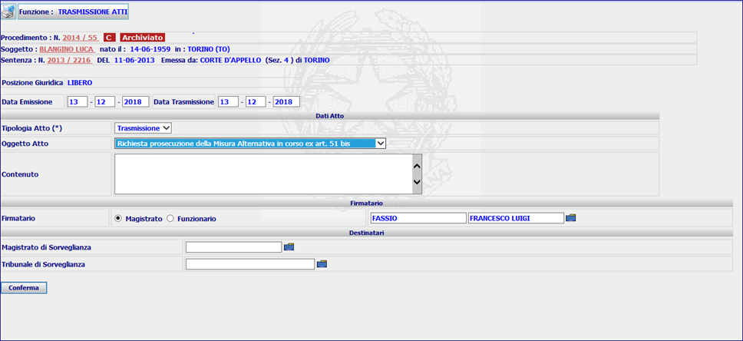
Va creata una nuova voce “Richieste ex art. 11 c 1 D.lgs. 121/18”

Vanno create due ulteriori valori tabellari
- Richiesta Cessazione Misura Alternativa per sopravvenienza nuovo Titolo - art. 11 c 1 D.lgs. 121/18
- Richiesta prosecuzione della Misura Alternativa in corso per sopravvenienza nuovo Titolo- art. 11 c 1 D.lgs. 121/18
selezionata la voce il sistema visualizza i due valori

Reclamo su cessazione prosecuzione della misura art 13 comma 1

Avverso l’ordinanza è ammesso reclamo ai sensi dell’articolo 69-bis della legge 26 luglio 1975, n. 354 e successive modificazioni.
- Oggetto Decisione (*) –
- Cessazione Misura Affidamento al Servizio Sociale
- Cessazione Misura Affidamento art. 47 quater o.p.
- Cessazione Misura Affidamento Servizio Sociale da Tossicodipendente – alcooldipendente
- Reclamo su Prosecuzione Affidamento in Prova (Art. 47 O.P.)
- Reclamo su Prosecuzione Affidamento art. 47 quater O.P.
- Reclamo su Prosecuzione Affidamento ex art. 94 DPR 309/90

Declaratoria Estinzione della pena
Gestire i provvedimenti emessi con Declaratoria estinzione pena ex art. 47/12 in relazione alle misure. (analisi foglio allegato) .
- Declaratoria estinzione della pena ex art. 47/12 O.P. in relazione ad affidamento al Servizio Sociale ex art. 94 DPR 309/90
- Declaratoria estinzione della pena ex art. 47/12 O.P. in relazione ad affidamento al Servizio Sociale art. 47 O.P. / art. 4 D. L.vo 121/18
- Declaratoria estinzione della pena ex art. 47/12 O.P. in relazione ad affidamento al Servizio Sociale art. 47 quater O.P.
- Declaratoria estinzione della pena ex art. 47/12 O.P. in relazione a sospensione condizionata dell’esecuzione – art. 2 c. 6 L. 207/2003
- Declaratoria estinzione della pena pecuniaria
- Declaratoria estinzione della pena ex art. 47/12 O.P. in relazione ad affidamento al Servizio Sociale e pena pecuniaria art. 47 O.P. / art. 4 D. L.vo 121/18
- Declaratoria estinzione della pena ex art. 47/12 O.P. in relazione ad affidamento art. 47 quater O.P. e pena pecuniaria
- Declaratoria estinzione della pena ex art. 47/12 O.P. in relazione ad affidamento al Servizio Sociale ex art. 94 DPR 309/90 e pena pecuniaria
- Declaratoria estinzione della pena ex art. 47/12 in relazione ad affidamento in prova con detenzione domiciliare art. 5 D. L.vo 121/18

4. Se l'istanza di affidamento in prova al servizio sociale è proposta dopo che ha avuto inizio l'esecuzione della pena, il magistrato di sorveglianza competente in relazione al luogo dell'esecuzione, cui l'istanza deve essere rivolta, può sospendere l'esecuzione della pena e ordinare la liberazione del condannato, quando sono offerte concrete indicazioni in ordine alla sussistenza dei presupposti per l'ammissione all'affidamento in prova e al grave pregiudizio derivante dalla protrazione dello stato di detenzione e non vi sia pericolo di fuga. La sospensione dell'esecuzione della pena opera sino alla decisione del tribunale di sorveglianza, cui il magistrato di sorveglianza trasmette immediatamente gli atti, e che decide entro quarantacinque giorni. Se l'istanza non è accolta, riprende l'esecuzione della pena, e non può essere accordata altra sospensione, quale che sia l'istanza successivamente proposta (96
l’accesso ai benefici penitenziari. Per espressa previsione dell’articolo 4, comma 4, del decreto-legge 13 maggio 1991, n. 152, infatti, la norma trova applicazione anche nei confronti dei minori; non anche le ulteriori disposizioni correlate allo status di condannato ex art. 4-bis ord.pen., stabilite in vari luoghi della legge penitenziaria. Sotto questo profilo pertanto lo schema di decreto ribadisce all’articolo 2 che trova applicazione l’articolo 4-bis citato; la disposizione di carattere generale va letta in disposto con le ulteriori previsioni che ampliano i limiti di pena per l’accesso alle misure di comunità. All’atto dell’espressione del parere le Commissioni competenti con apposita osservazione hanno richiesto di valutare l'opportunità di riformulare il comma 3, in modo da renderlo chiaramente compatibile con la costante giurisprudenza della Corte Costituzionale in ordine al divieto di automatismi e preclusioni per i minori di età. Il senso della norma è che ai fini dell’accesso alle misure alternative per i condannati per taluno dei delitti di cui all’art.4-bis, comma 1 (delitti di mafia, terrorismo, associazione per delinquere finalizzata al traffico di stupefacenti) è richiesto un comportamento collaborativo del condannato. La norma ha contenuto ricognitivo, stante l’attuale vigenza del citato articolo 4 del d.l. 152/1991. Al riguardo le ripetute pronunce della Corte Costituzionale muovono dal medesimo assunto. La Corte ha infatti sostenuto: «appare certamente rispondente alla esigenza di contrastare una criminalità organizzata aggressiva e diffusa, la scelta del legislatore di privilegiare finalità di prevenzione generale e di sicurezza della collettività, attribuendo determinati vantaggi ai detenuti che collaborano con la giustizia. Non si può tuttavia non rilevare come la soluzione adottata, di inibire l'accesso alle misure alternative alla detenzione ai condannati per determinati gravi reati, abbia comportato una rilevante compressione della finalità rieducativa della pena. Ed infatti la tipizzazione per titoli di reato non appare consona ai principi di proporzione e di individualizzazione della pena che caratterizzano il trattamento penitenziario, mentre appare preoccupante la tendenza alla configurazione normativa di "tipi di autore", per i quali la rieducazione non sarebbe possibile o potrebbe non essere perseguita». Tuttavia nel medesimo contesto ha precisato come resta «aperta la possibilità per tutti i detenuti che perseguono un programma di rieducazione di avvalersi di uno degli istituti volti a tale scopo: e ciò esclude che possa ritenersi vanificato, per i condannati di cui è questione, il perseguimento in concreto della finalità rieducativa della pena e perciò che sia violato l'art. 27, terzo comma, Cost.». La finalità rieducativa assume rilievo sicuramente più pregnante in relazione ai condannati minorenni, e la Corte costituzionale sull’assunto dell’inerzia del legislatore, e di una disciplina differenziata dell’esecuzione penale minorile, protraendo nel tempo l’estensione provvisoria ai condannati minori dell’ordinamento penitenziario generale, sancita dall’art. 79 della legge n. 354 del 1975, ha censurato più volte norme di tale ordinamento, o altre norme, che stabilivano preclusioni rigide ed automatiche alla concessione di misure premiali, o alternative alla detenzione, o di altri benefici, in quanto, applicandosi ai minori, impedivano quelle valutazioni flessibili ed individualizzate sulla idoneità ed opportunità delle misure o dei benefici medesimi, che sono invece necessarie perché l’esecuzione della pena e in genere la disciplina delle restrizioni alla libertà personale siano conformi alle esigenze costituzionali di protezione della personalità del minore. Tali pronunce hanno riguardato una serie di norme di ordinamento penitenziario in cui la qualità di condannato per taluno dei delitti di cui all’art.4-bis importa sbarramenti o automatismi nella fruizione del trattamento penitenziario, senza tuttavia che sia mai stata investita di analoga pronuncia di illegittimità la norma che stabilisce le condizioni di accesso ai benefici. D’altra parte quelle pronunce sono intervenute su disposizioni la cui applicazione ai minorenni è stata ritenuta comunque già dubbia. Il d.l. n.152/1991 ha infatti introdotto norme preclusive o automatismi collegati a determinate pronunce, ma ne ha escluso contestualmente la applicabilità ai minorenni, facendo eccezione del solo art. 4-bis, comma 1, ord. pen. Nel presente schema di decreto si ribadisce pertanto che l’accesso alle misure alternative soggiace alle condizioni stabilite dalle controverse disposizioni di cui all’art. 4-bis ord. pen.; si richiede cioè la collaborazione o quantomeno che essa sia oggettivamente impossibile e in questo caso che non sussistano legami con la criminalità organizzata. Tuttavia la mera qualità di condannato per taluno dei reati ivi indicati non è destinata a incidere negativamente sul trattamento penitenziario tutte le volte in cui all’art.4-bis è fatto rinvio da altre disposizioni di ordinamento penitenziario per es. in materia di limiti temporali di accesso ai permessi premio. In questa medesima prospettiva in adesione all’osservazione svolta nei pareri parlamentari si è inciso sul testo dell’art. 7 dello schema di decreto, stabilendo che il minorenne condannato per delitto di cui all’art. 4-bis, una volta che abbia accesso alle misure penali di comunità, sul presupposto cioè della collaborazione, può beneficiare della semilibertà alle medesime condizioni degli altri condannati minorenni, quando cioè abbia scontato almeno un terzo della pena. Tuttavia il magistrato di sorveglianza dovrà tenere conto, altresì, del significativo rapporto tra la pena espiata e la pena residua. A questo proposito va ulteriormente esplicitato che lo schema determina in maniera autonoma rispetto alle corrispondenti disposizioni stabilite per gli adulti i limiti di pena per l’accesso alle singole misure. Tale opzione non va intesa in senso preclusivo proprio perché è l’estensione in sé della disciplina per gli adulti ai minorenni che è stata ripetutamente censurata, in mancanza di disposizioni autonome dettate per i minorenni, calibrate in margini più ampi di quelli attualmente stabiliti dalla legge di ordinamento penitenziario. È la stessa Corte Costituzionale, infatti, ad avere individuato al fine di condurre la normativa a coerenza costituzionale, tra la pluralità di soluzioni affidate al legislatore, quella di porre «limiti diversi da quelli ora previsti, per tutte o solo per talune delle misure alternative», con riguardo ai condannati minorenni (vedi sentenza n.125/1992). Va inoltre aggiunto che la valutazione competerà al magistrato di sorveglianza, tanto più a seguito della pronuncia demolitoria della lettera a) del comma 9 dell’art.656 c.p.p.; vale a dire che per i minorenni non vige la preclusione ivi stabilita che impone l’esecuzione delle pene in caso di condanna per delitti ex art.4-bis ord. pen. In contrario pe i minorenni condannati l’ordine di esecuzione delle pene detentive brevi andrà sempre sospeso onde consentire le più opportune valutazioni per l’accesso alle misure alternative. Nell’attuazione della delega si è optato per l’introduzione di un nuovo corpo normativo destinato a regolamentare il procedimento per l’esecuzione delle pene e delle misure penali di comunità nei confronti delle persone minorenni e dei c.d. giovani adulti. Per quanto non previsto dalle disposizioni in esso contenute continuano a trovare applicazione quelle del codice di procedura penale, del decreto del Presidente della Repubblica 22 settembre 1988, n. 448 e del relativo regolamento, nonché l’ordinamento penitenziario di cui alla legge n. 354 del 1975 e il relativo regolamento di attuazione di cui al decreto del Presidente della Repubblica 30 giugno 2000, n. 230. Il provvedimento normativo si compone di 26 articoli, suddivisi in quattro capi dedicati rispettivamente alle disposizioni generali (capo I), all’esecuzione esterna e alle misure penali di comunità (capo II), alla disciplina dell’esecuzione (capo III), nonché all’intervento educativo e all’organizzazione degli istituti penali per minorenni (capo IV).

